**现代操作系统应用开发实验报告**

**学号：** 15331274 **班级 ：** 行政七班

**姓名：** 舒俊淮 **实验名称：** 作业1

1. **参考资料**

Demo

<http://www.cnblogs.com/jxsoft/archive/2011/03/15/1984509.html> 随机数生成

<http://www.runoob.com/csharp/csharp-event.html> C#事件

1. **实验步骤**
2. 安装windows10
3. 安装VS2015
4. 学习VS基本操作
5. 学习C# 接口、多态、委托、事件等知识
6. 看dome，了解项目结构
7. 完成作业代码
8. 运行、测试
9. 撰写实验报告
10. **实验结果截图**

初始界面：

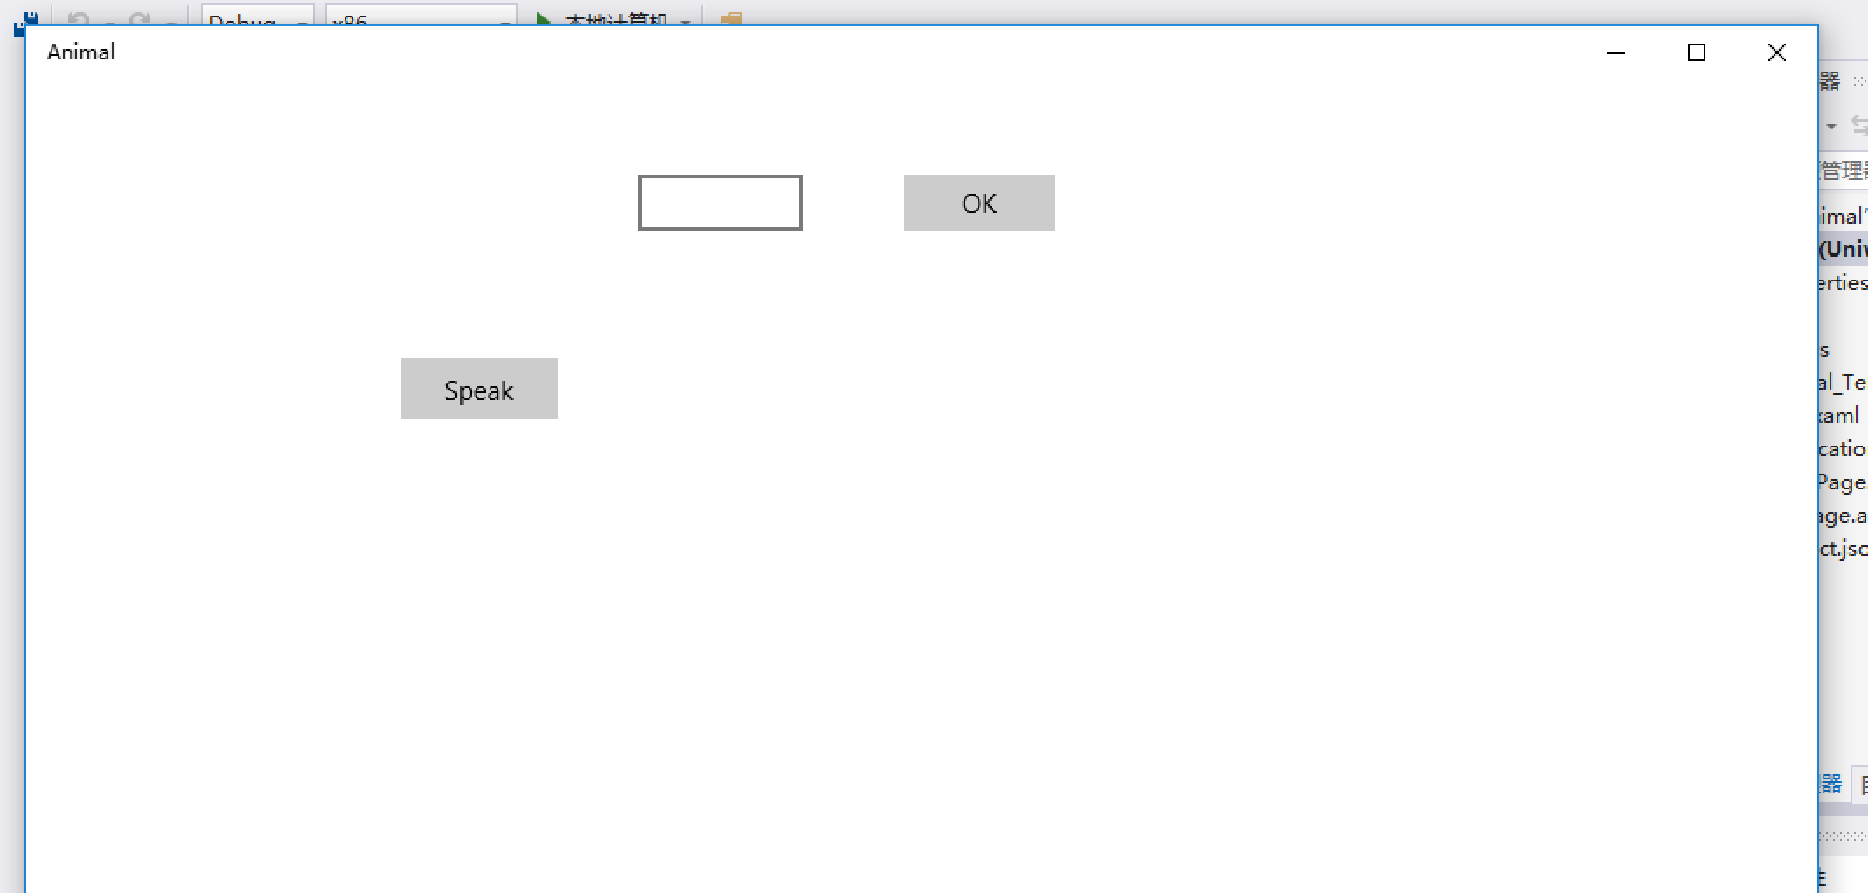

点击发言按钮，在三个成员中随机选取一个发言者进行发言：

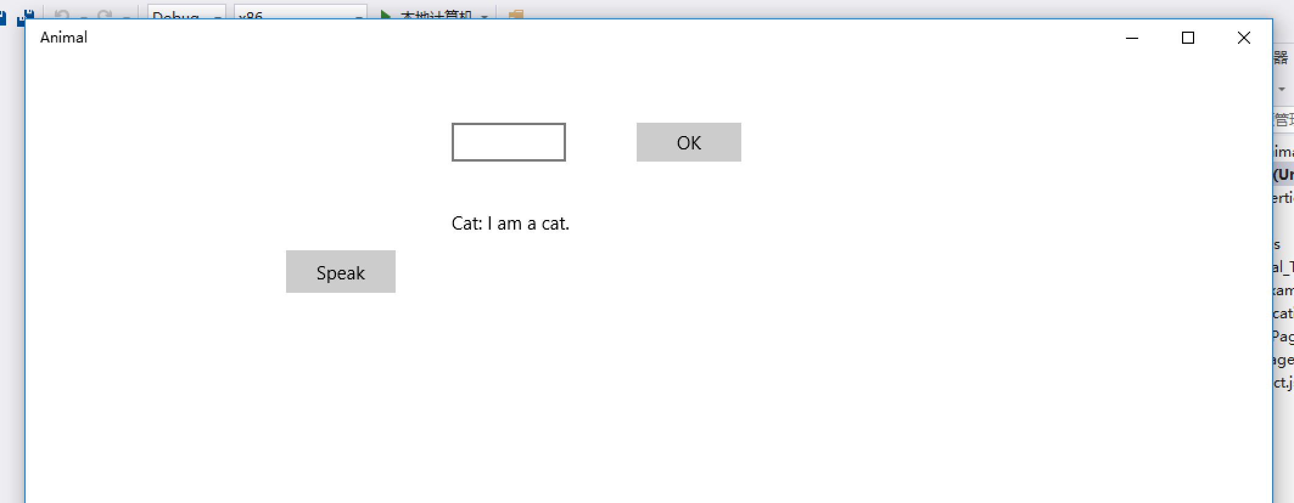

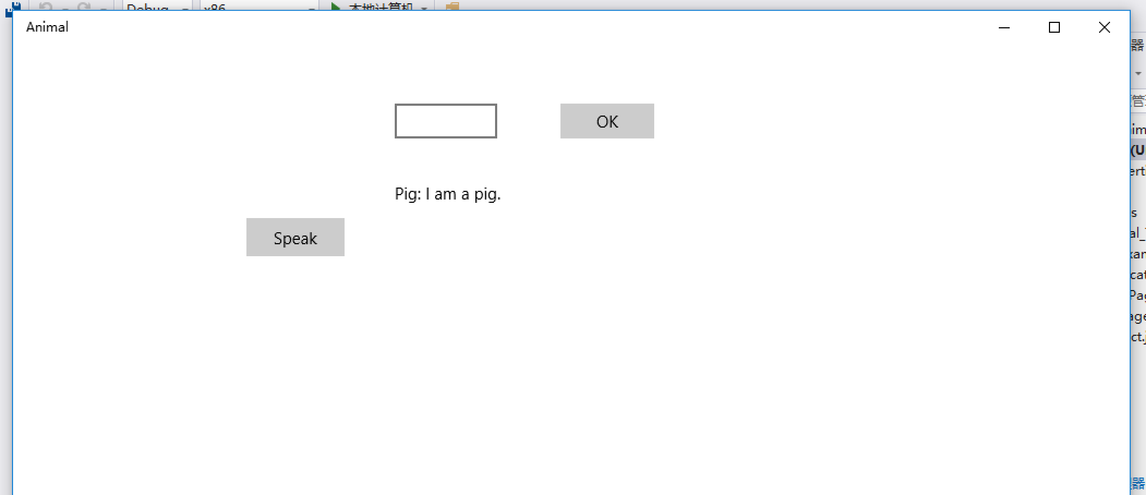

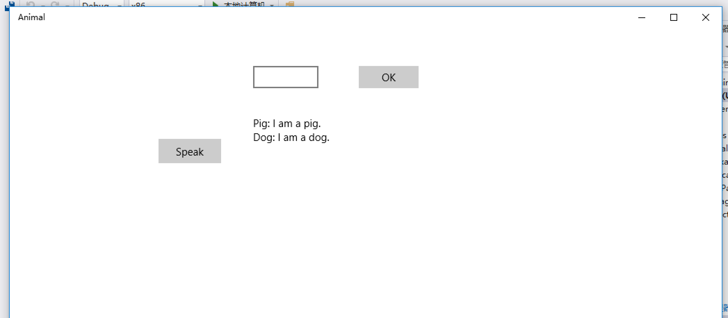

在TextBox中输入发言者的名字（dog/pig/cat）后点击确定按 钮，则根据TextBox中的名字进行发言, 每次发言完TextBox内容置为空:

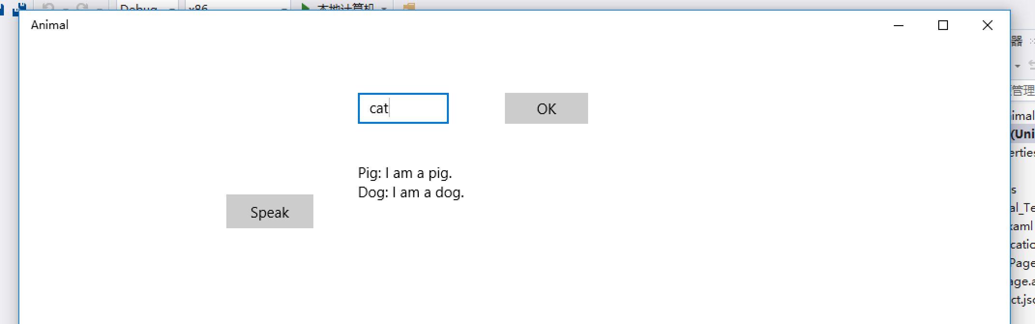

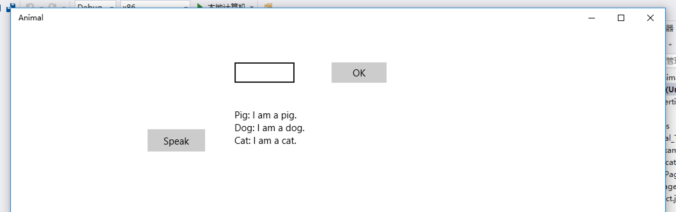

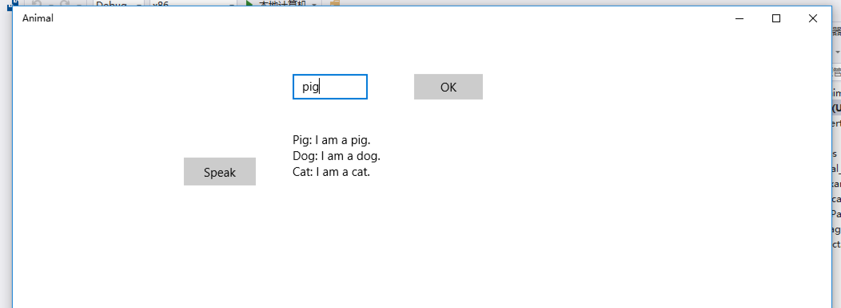

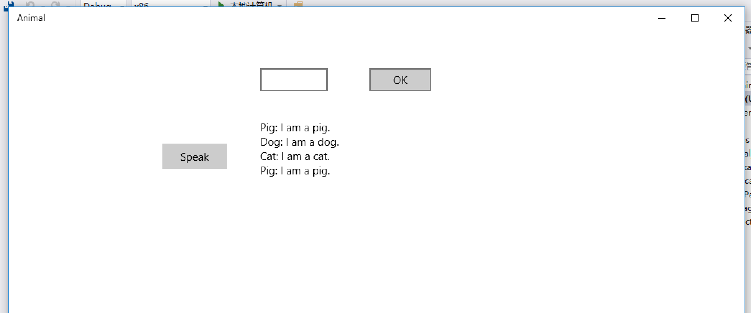

若输入是不存在的或者输入为空，则不发言：

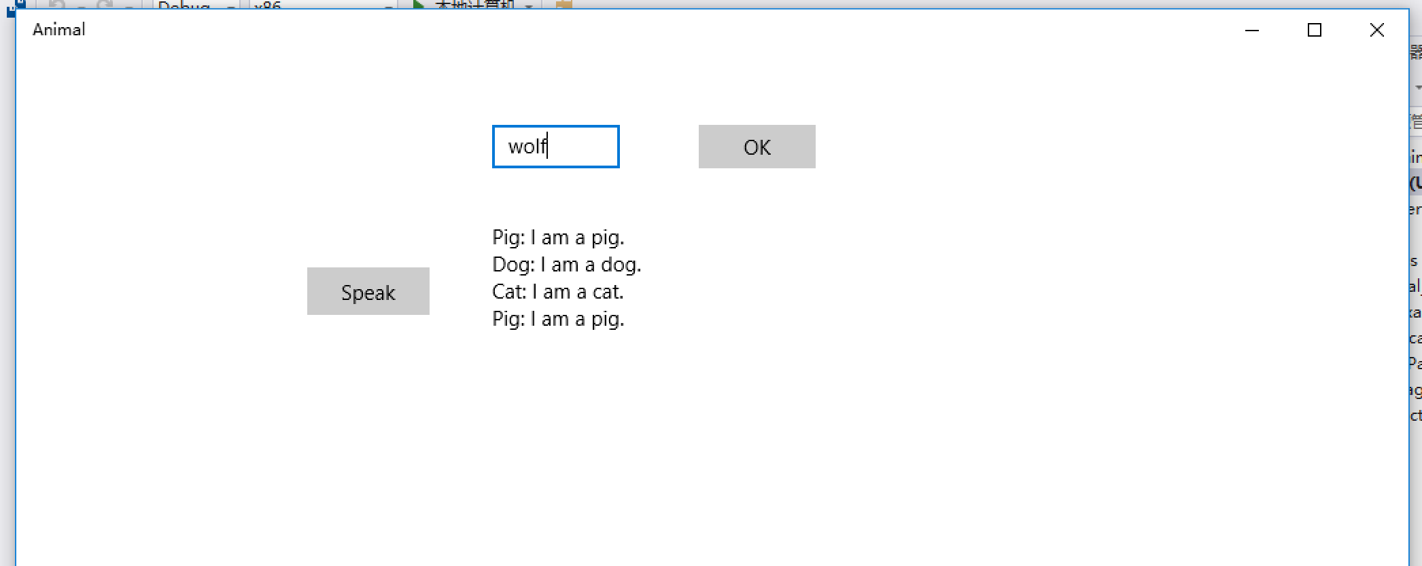

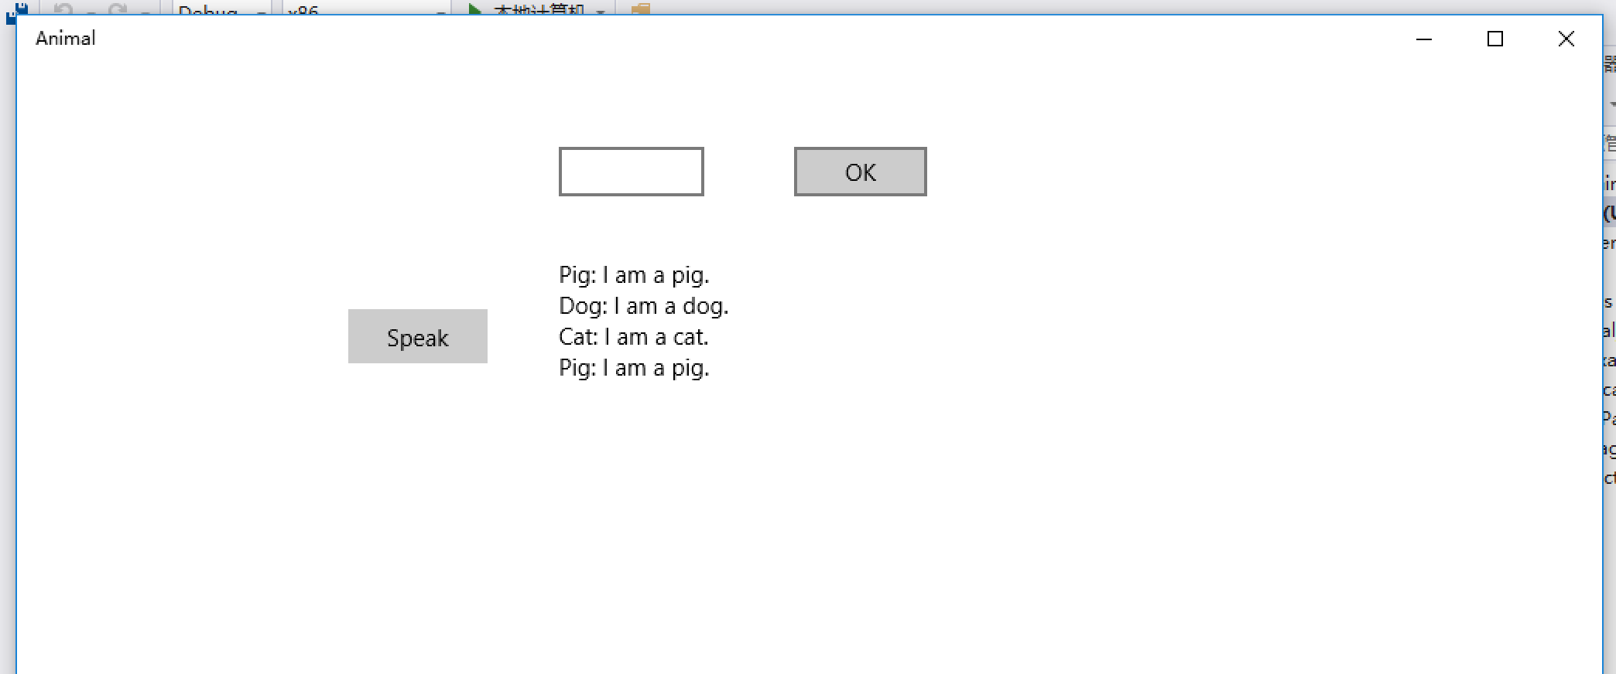

多次点击Speak的结果：

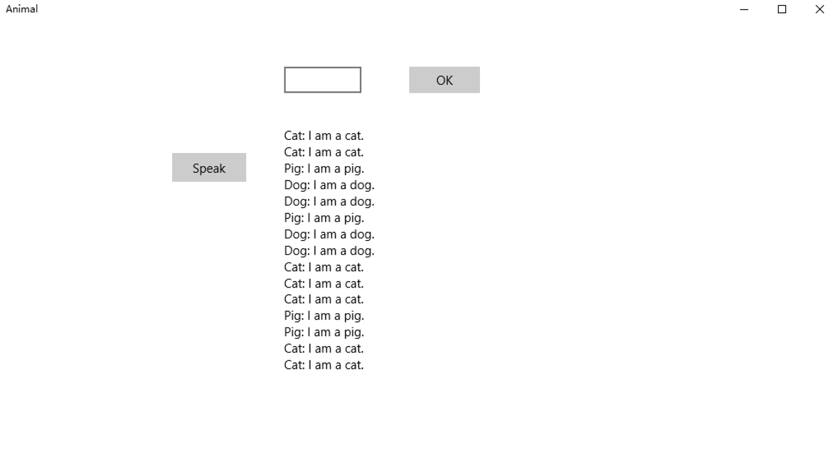

1. **实验过程遇到的问题**

遇到的问题一：VS打开dome之后一片空白

解决方案一：安装需要的软件部分。

遇到的问题二：VS2015无法运行作业dome

解决方案二：版本不对…修改了dome中.csproj文件中的版本。

1. **思考与总结**

作业一遇到的最大的问题就是环境的配置，即VS的安装和运行。除此之外本次作业本身并没有太大的难点。是在很多同学能够接受的难度范围之内。所见即所得的作业类型还是很多同学都喜欢的。